**UJIAN AKHIR SEMESTER**

***OBJECT ORIENTED PROGRAMMING***

***GRAPHICAL USER INTERFACE* (GUI)**

DOSEN PENGAMPU: Ir. Gede Humaswara Prathama, S.T., M.T.



**OLEH :**

Salwa Alif Iwafani (42030072)

**JURUSAN TEKNOLOGI INFORMASI**

**FAKULTAS TEKNIK DAN INFORMATIKA**

**UNIVERSITAS PENDIDIKAN NASIONAL (UNDIKNAS)**

**2022**

**LANGKAH – LANGKAH**

1. Di tahap pertama ini, saya telah membuat database melalui MySQLyog dan XAMPP. Pada aplikasi MySQLyog saya telah membuat database dengan nama “Hotel”, di dalam database tersebut berisi tabel dengan nama table “tamu”. Pada tabel tamu tersebut berisi 3 field yaitu id_tamu dengan tipe data integer (Primary Key), jumlah_tamu dengan tipe data integer, dan nama_tamu dengan tipe data varchar.

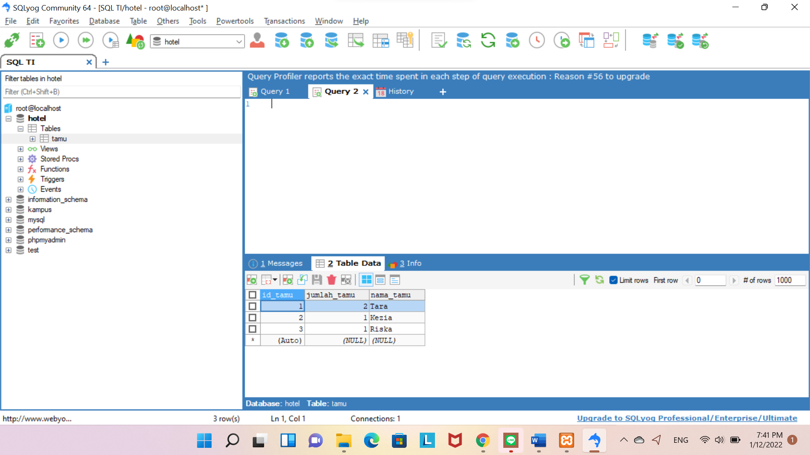

Gambar tampilan database dan tabel

1. Langkah selanjutnya, saya mendownload javafx sdk dan mysql connector java untuk menghubungkan database pada SQLyog untuk libraries javafx. Setelah itu saya menaruh file jar javafx dan file jar mysql connector java pada Referenced Libraries. Gambar dibawah ini adalah contoh penempatan file jar nya.

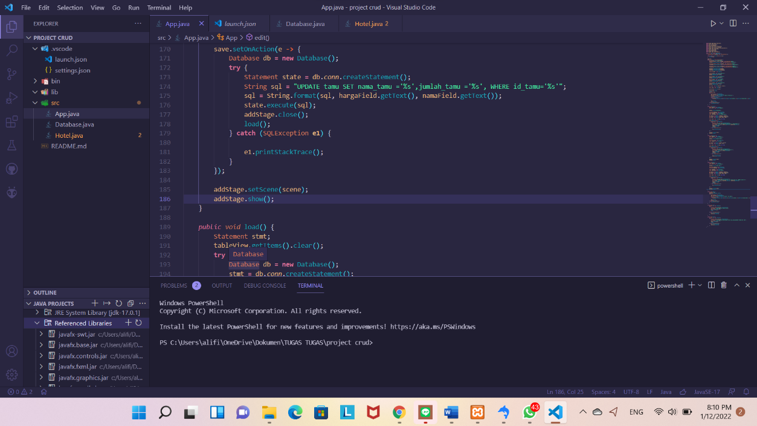

1. 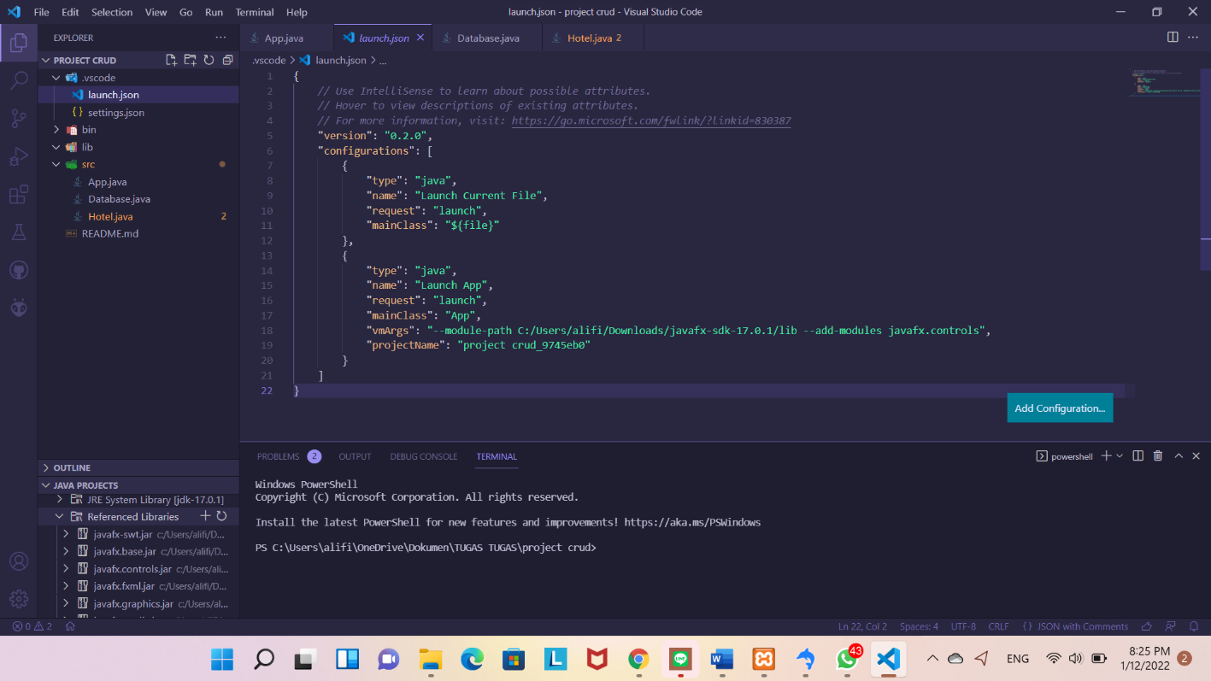Selanjutnya saya membuat file launch.json pada run and debug untuk menyimpan directory library javafx dan pada file launch.json saya menambahkan vmArgs untuk melakukan directory path. Gambar dibawah ini adalah contoh file dari launch.json.
2. 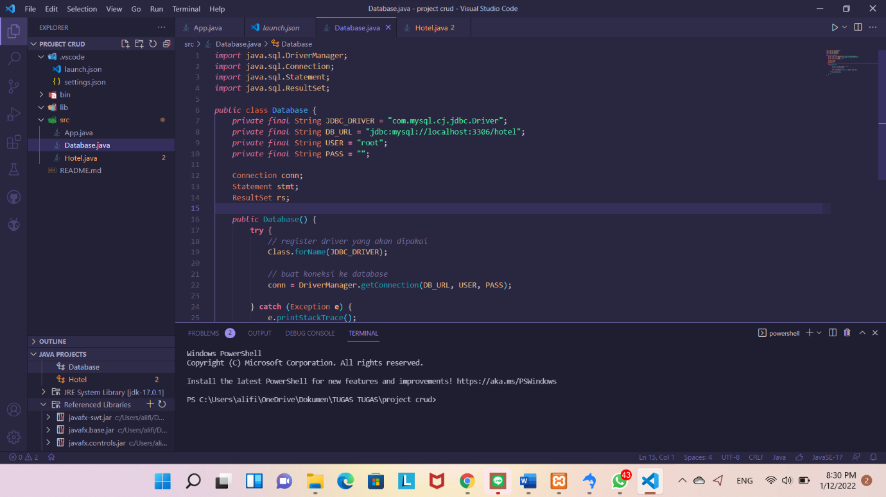 Langkah selanjutnya, saya membuat sebuah koneksi dari VSCode agar terhubung dengan SQLyog. Disini saya membuat class sendiri untuk mengkoneksikan VSCode dengan SQLyog dengan nama class Database.java. Gambar dibawah ini adalah codingan untuk mengkoneksikan VSCode dengan SQLyog.

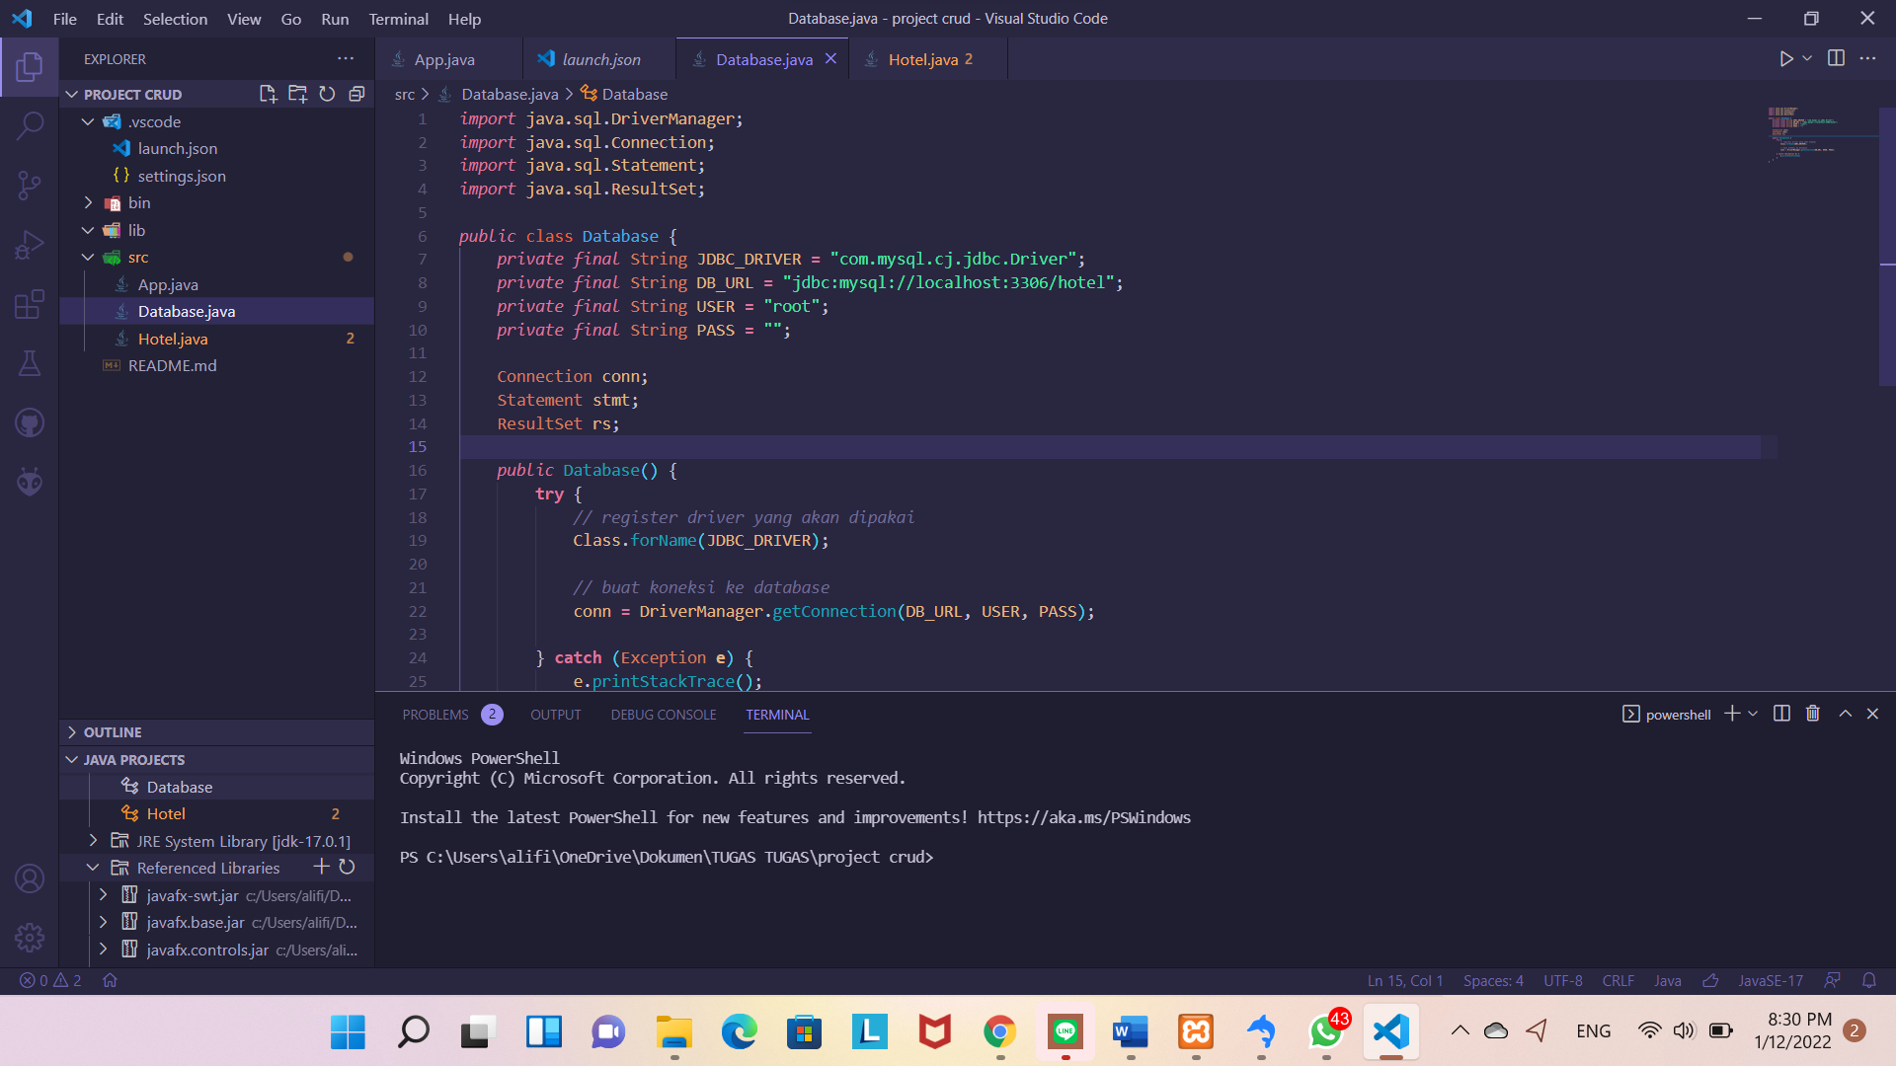Pada url, user, pass kita harus menyesuaikan dengan connection yang ada pada SQLyog kita, agar koneksi mau berjalan.

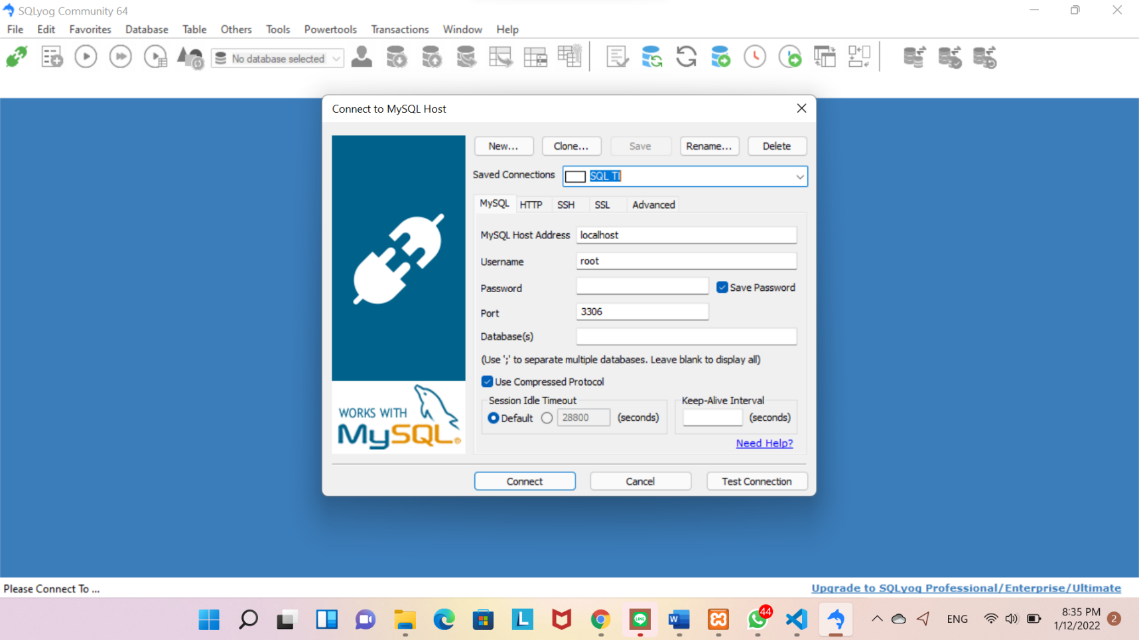

1. 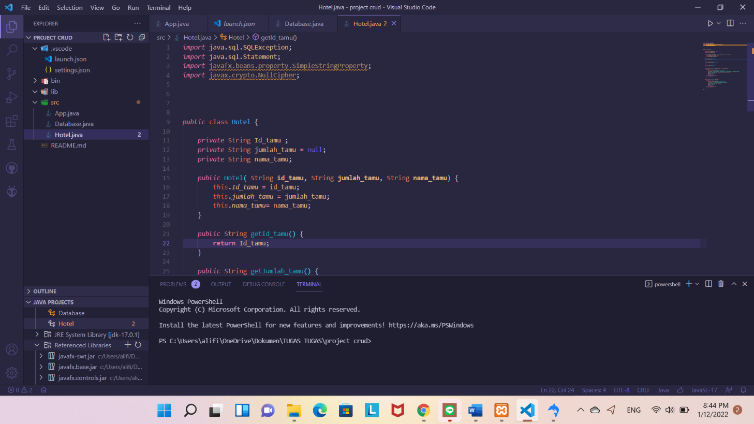Selanjutnya saya membuat class baru dengan nama Hotel.java, dimana class ini berfungsi sebagai penampung database agar dapat dipanggil oleh App.java. Seperti yang terlihat pada gambar dibawah ini:

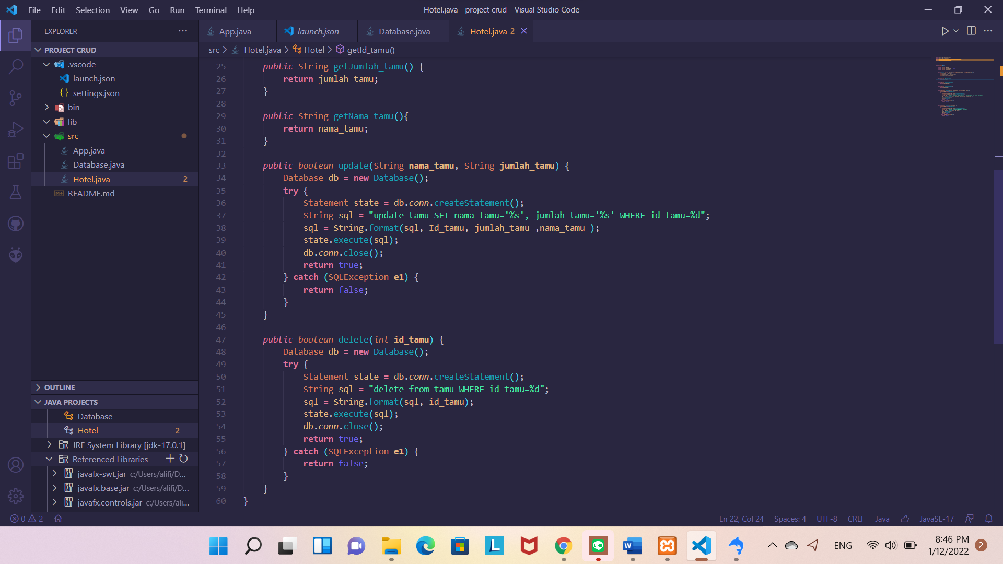

1. Langkah selanjutnya, agar dapat menampilkan tabel disini kita mengimport file java sql dan javafx pada class App.java. Seperti gambar yang terlihat dibawah ini:

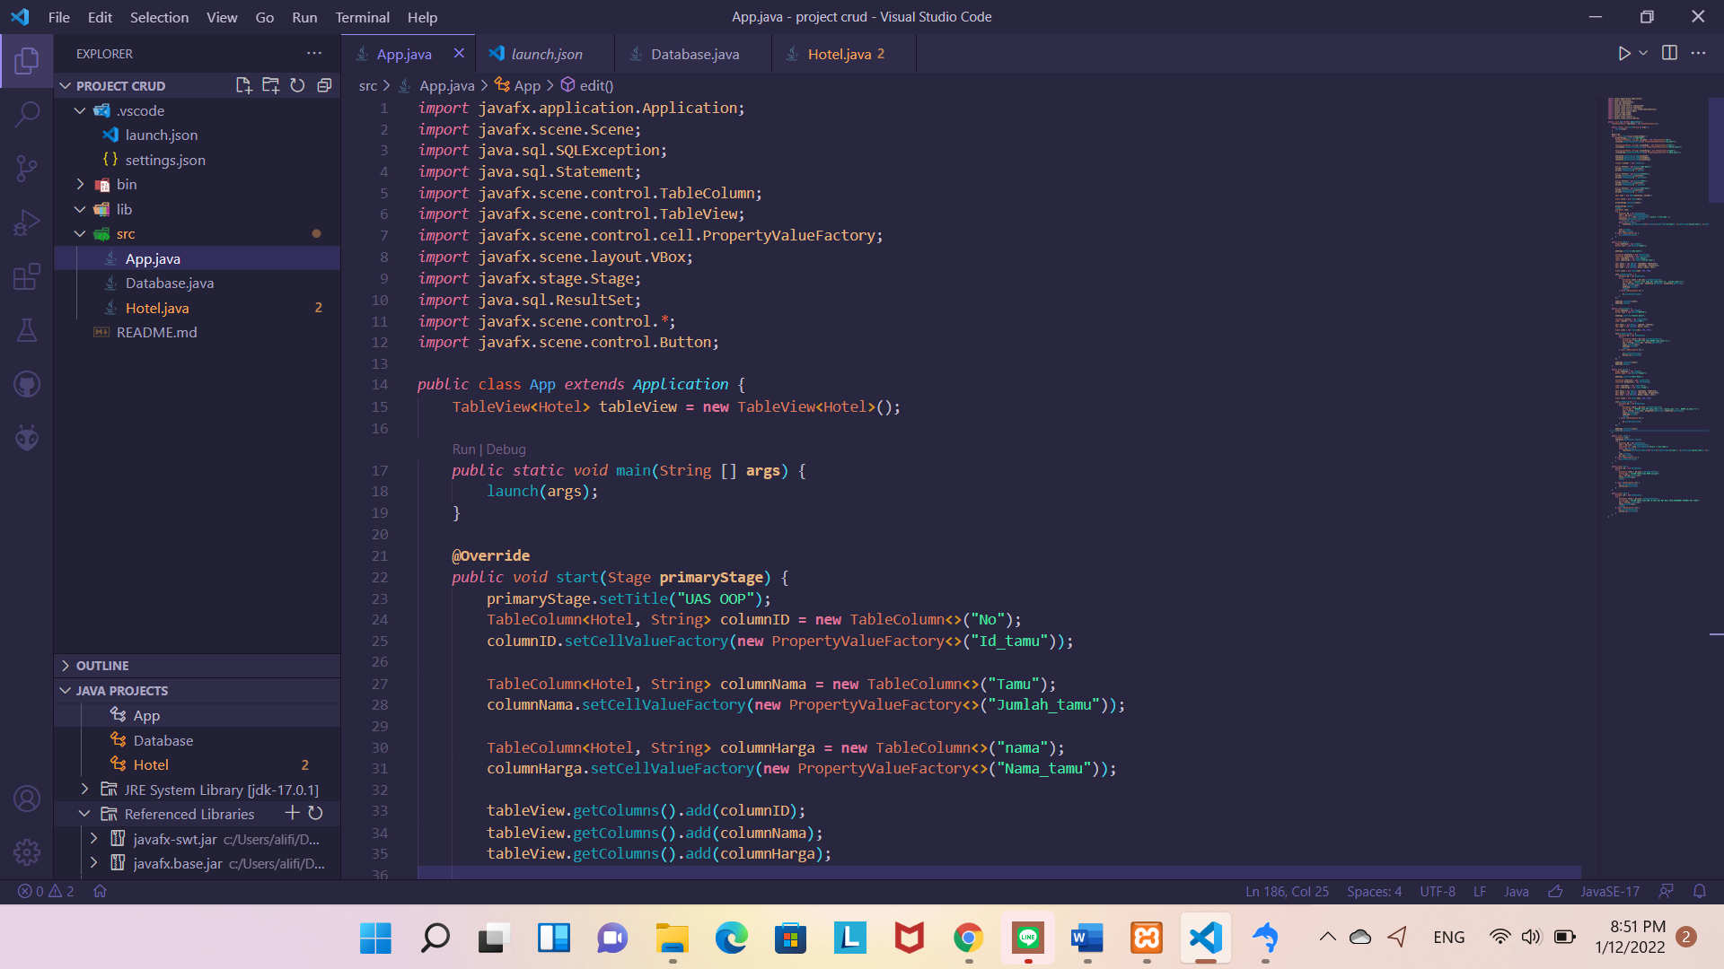

1. Selanjutnya, saya akan menampilkan syntax yang saya buat pada class App.java pada gambar dibawah ini:

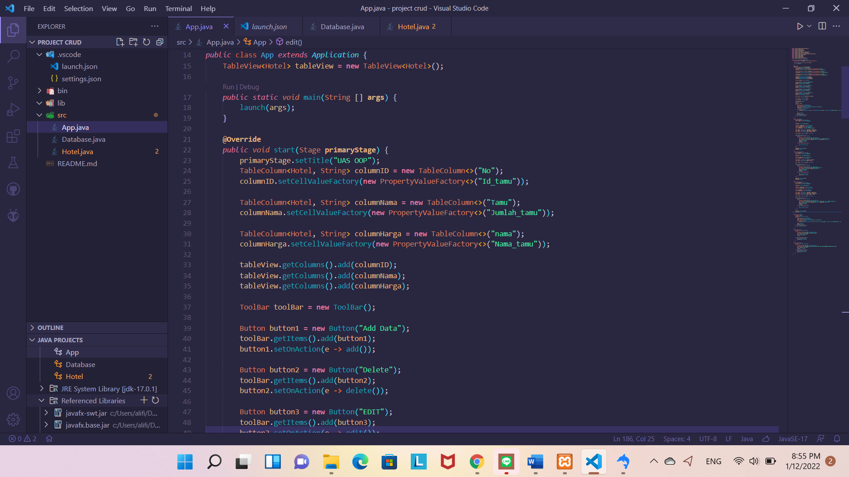

Bisa dilihat pada gambar diatas pertama-tama saya membuat syntax stage windowstage yang bertujuan untuk menampilkan nama window(stage) atau title pada window(stage), selanjutnya saya membuat syntax table view hotel untuk menampilkan tampilan tabel untuk database yang ada pada class hotel. Selanjutnya syntax table column hotel untuk membuat column pada window yang sesuai dengan database kita.

1. Selanjutnya, saya membuat syntax text field untuk input id, jumlah tamu, dan nama tamu, bisa dilihat pada gambar dibawah ini:



1. Langkah selanjutnya, saya membuat syntax button untuk mengklik add data, delete, edit dan refresh.

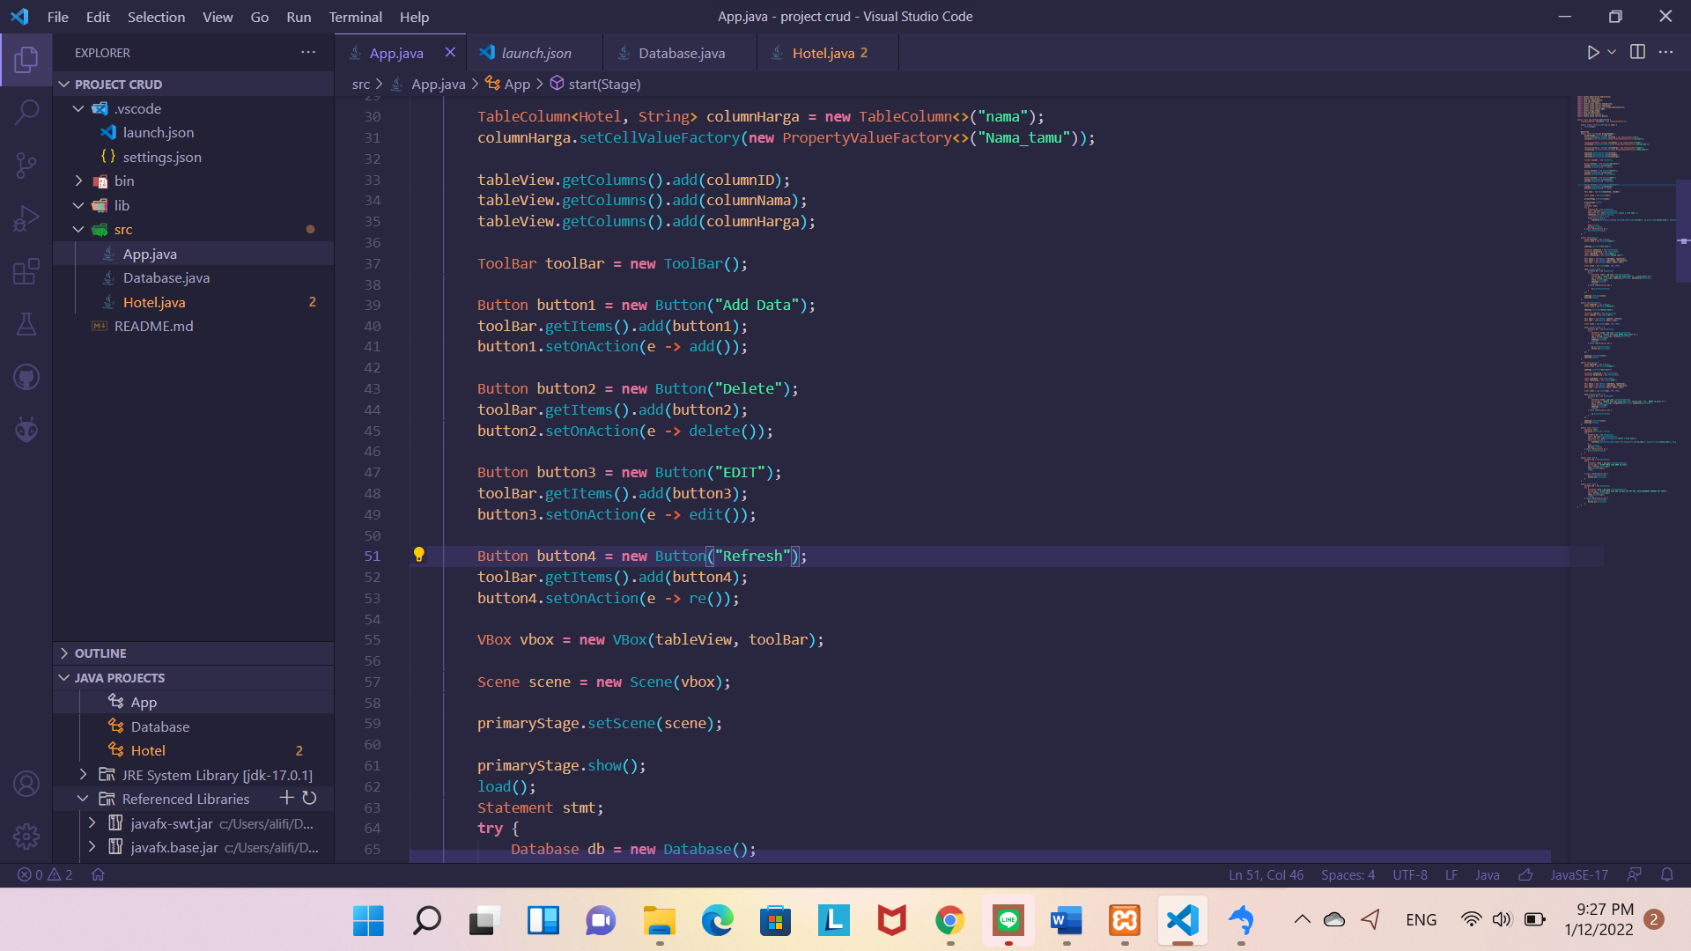

1. 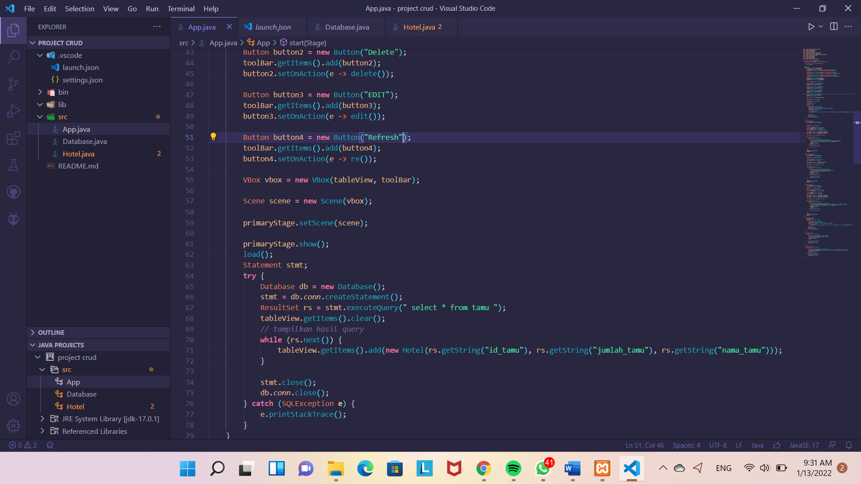Selanjutnya saya membuat syntax Vbox untuk tampilan tableview, toolbar. Gambar dibawah ini adalah contoh dari syntax yang telah saya buat:
2. Selanjutnya saya akan menampilkan apabila program di Run. Gambar dibawah menunjukkan gambar ketika di Run:

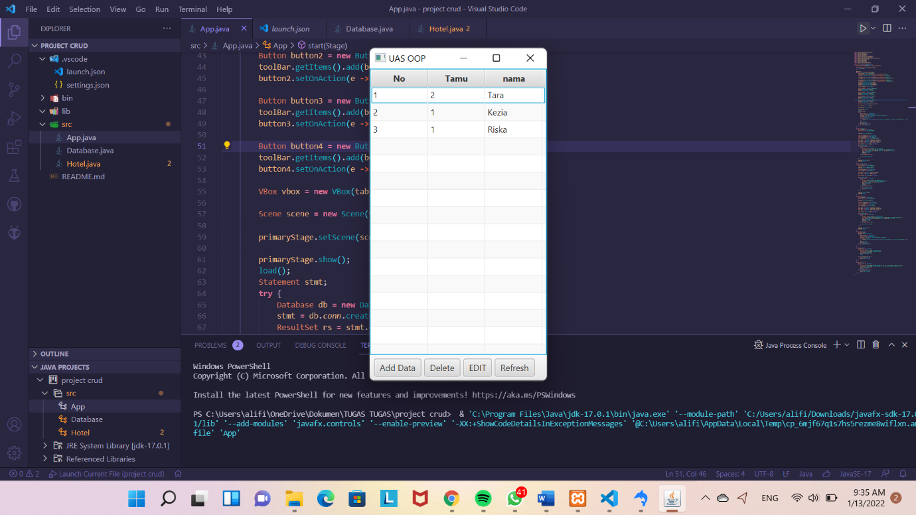

1. Menambahkan data

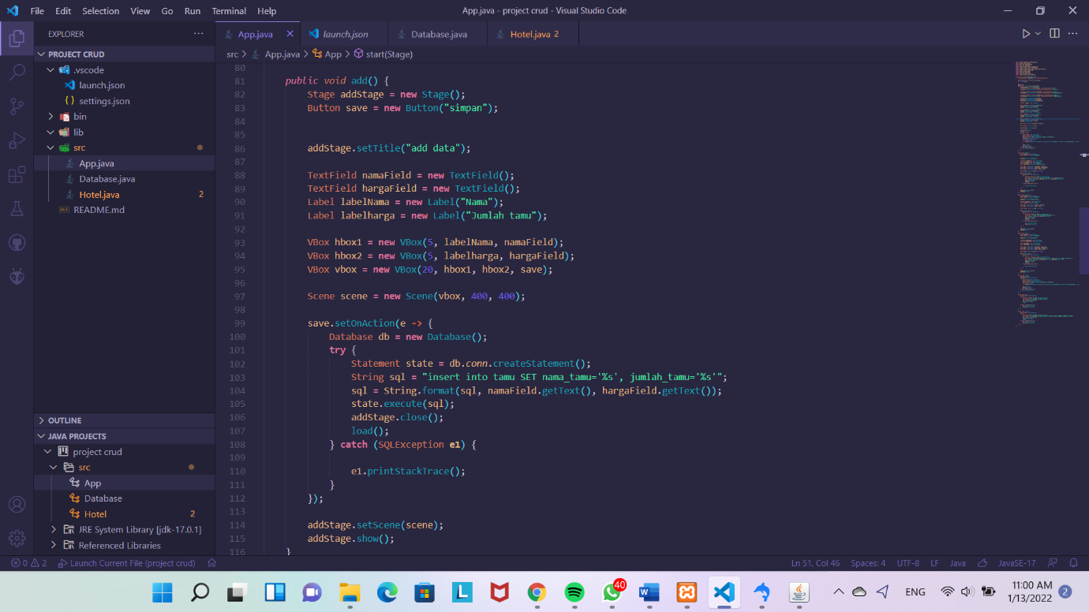Apabila kita ingin menambahkan data pada tabel, kita dapat membuat query pada App.java sebagai berikut:

1. Menghapus data

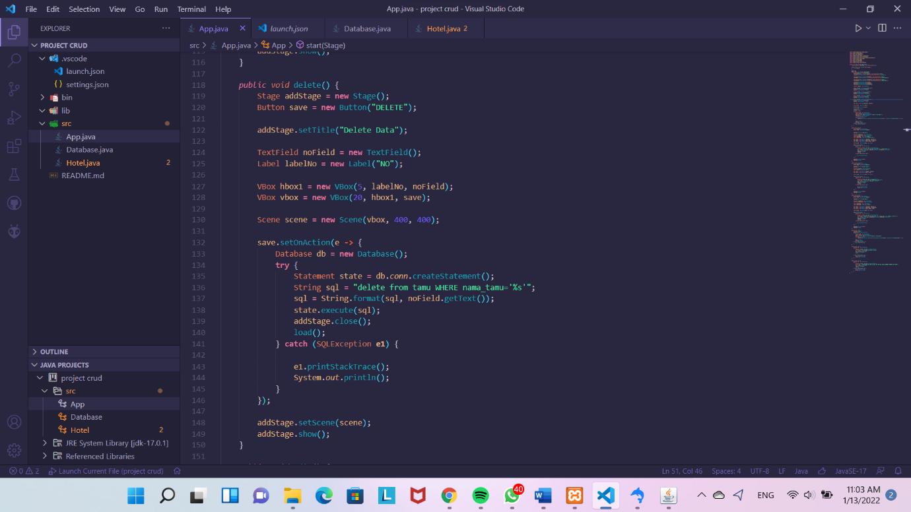Apabila kita ingin menghapus data pada tabel, kita dapat membuat query pada App.java seperti gambar dibawah ini:

1. Mengedit data

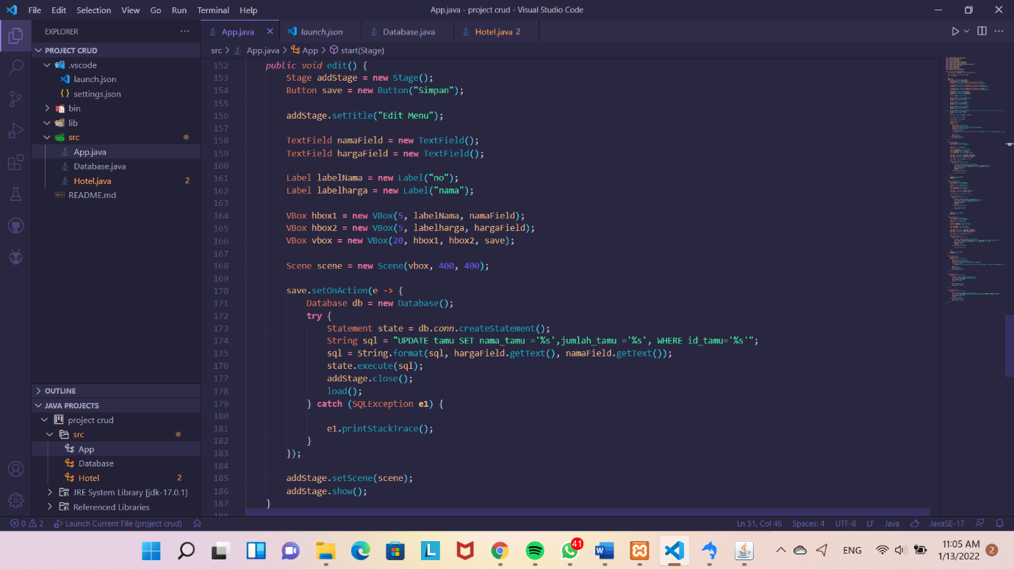Untuk mengedit data pada tabel, kita cukup membuat query pada App.java seperti gambar dibawah ini: